10月17日动态

星期二 天气：晴天 出勤人数：23人

**观察一：晨间入园**

今天早晨的入园情况：**彭鑫奕、户亚悦、唐可一、仲思齐、陈煦、李哲、邢永望、郑诗俊、胡皓霆、郭陶霖、王梓雯、汪子恒、王晔、王宇尧、胡希瑶、苏媛**入园后能主动放水杯、放物品。有的小朋觉得有些热，还会主动把外套脱下来挂在外面的衣帽柜里，相信良好的生活习惯会陪伴你们的一生。

**观察二：户外活动——小木屋**

今天的户外活动是小木屋。小木屋建在一个小山坡上，是小朋友最喜欢的户外项目之一。在小木屋里，小朋友既可以在里面进行攀爬，考验孩子的手脚协调能力与力量练习，还有网格攀爬，考验小朋友的勇气和耐力，木屋上还有高空荡桥，**高筠迪、彭鑫奕、户亚悦、唐可一、仲思齐、蔡松霖、陈煦、李哲、沈星延、肖宸锡、邢永望、胡皓霆、高梓歆、郭陶霖、王梓雯、汪子恒、王晔、王宇尧、胡希瑶**能大胆地走过高空荡桥，十分勇敢呢！

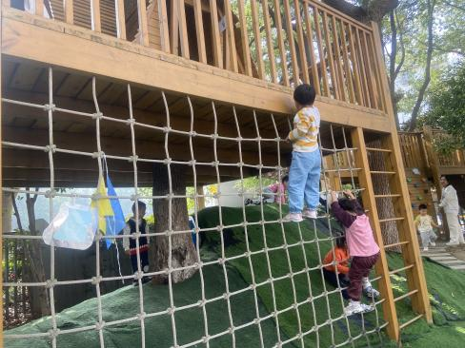 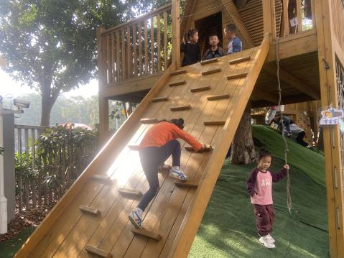 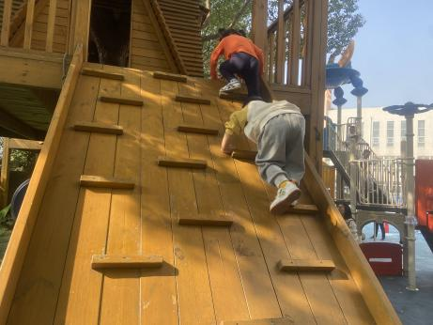

**观察三：学习活动——社会:《花儿好看我不摘》**

《花儿好看我不摘》是一节社会文明礼仪的活动，本次活动主要是选取日常生活中的事件，在互相讨论的过程中懂得花儿是用来给大家欣赏的，它能美化我们周围环境，陶冶情操，花儿虽然好看但不能去摘花。

**高筠迪、彭鑫奕、户亚悦、唐可一、仲思齐、蔡松霖、陈煦、李哲、刘芃泽、沈星延、肖宸锡、邢永望、郑诗俊、胡皓霆、高梓歆、郭陶霖、王梓雯、汪子恒、王晔、王宇尧、胡希瑶、蒋婉柔、苏媛**能逐步增强爱花、护花的意识。

温馨提示：最近有些小朋友手指甲比较长，请家长及时关注并修剪喔！另外，明天我们将进行氟离子和听力检查，请大家明天尽量不要缺席。

